ПОЛЕЗНЫЕ СОВЕТЫ ПОКУПАТЕЛЮ МЕТАЛЛОЧЕРЕПИЦЫ.
Металлочерепица изготовляется на основе стального листа толщиной 0,4-0,6 мм разнообразных расцветок с многослойным полимерным покрытием. Она имеет форму классической черепицы благодаря совершенной технике производства, сохраняя все достоинства металлической кровли. Листы стали покрывают слоем цинка или сплава алюминия с цинком, а затем они грунтуются, пассивируются и покрывается защитным цветным слоем гибкого, устойчивого к деформациям полимера, предохраняющего сталь от коррозии и обеспечивающего стойкость цвета.
К положительным качествам металлочерепицы можно отнести гладкость поверхности, обеспечивающую хорошее стекание воды, что допускает небольшие уклоны; малую массу, не требующую усиленных стропил и обрешетки; пожаробезопасность; легкость монтажа; экологическую чистоту; эстетичный внешний вид. Металлочерепица не требует дополнительного ухода, устойчива к непогоде.
Широкий ассортимент дополнительных элементов для металлочерепицы делают монтаж кровли легким и быстрым, придает крыше красивый и законченный вид. Дополнить кровлю можно металлической водосливной системой с двусторонним защитным покрытием как круглого, так и прямоугольного сечения.
Самыми распространенными на сегодняшний день являются следующие покрытия: полиэстер, матовый полиэстер, пурал и пластизол, каждое из которых отличается своими потребительскими свойствами. Среди богатой цветовой палитры покрытий легко найти именно то, которое гармонично подойдет к любому дому.
Что нужно знать, приступая к монтажу металлочерепицы?
Вы приобрели металлочерепицу. Имя производителя вызывает уважение, осталось только смонтировать ее на освободившееся от шифера место, и Ваш дом приобретет новый вид. Тем более "время жизни" обещано лет так 30, а то и 50! "Специалисты широкого профиля", снявшие шифер, уже с нетерпением ждут новые объемы работ.
Но сколько на самом деле прослужит металлочерепица, смонтированная такими мастерами? Примерно столько же, сколько и дорогой новый импортный автомобиль, обслуживаемый специалистом по мясорубкам, то есть гораздо меньше, чем ухоженный отечественный.
У "Мерседеса" и "Запорожца" разные покупатели. Если Вы считаете, что долговечность металлочерепицы заложена производителем , и можно сэкономить на качестве монтажа, совет: не покупайте металлочерепицу, купите шифер!
Кровля - важная часть конструкции всего дома. В процессе эксплуатации она не потребует сложного ухода и капиталовложений, а прослужит действительно долго. Одним из важнейших условий длительной службы кровли является отсутствие скоплений влаги в виде воды или пара. Добиться этого можно при наличии хорошей вентиляции и качественного утепления. Особенно важно это условие при обустройстве мансарды и утеплении чердака. Конструкция с холодным чердаком, как правило, уже подразумевает достаточную вентиляцию, но и она требует соблюдения технологии монтажа.
Вентиляция
Главным врагом конструкции является содержащаяся в воздухе влага. При суточных и сезонных колебаниях температуры на металлочерепице и других частях конструкции образуется конденсат. Кроме того, особенно в холодное время года, когда разность температур в утеплителе может достигать десятков градусов, из содержащегося в нем воздуха также оседает влага. Чем ниже температура, тем больше давление водяного пара из помещения в подкровельное пространство, а холодный воздух способен удерживать меньшее количество пара. Утеплитель, насытившись влагой, перестает выполнять свою роль. Влага приводит также к коррозии конструкции. Источником влаги может служить также дождевая и талая вода. Особое внимание при монтаже следует обращать не только на защиту от дождя, но и от снега, направление падения которого может быть горизонтальным.
И, конечно, самое главное, необходимо строго следовать инструкции по монтажу, рекомендациям производителей материалов и выполнять работы на профессиональном уровне.
Итак, если Вы хотите, чтобы кровля служила долго, то: потратьте деньги на ветер и обязательно обеспечьте вентиляцию кровли! Для хорошей вентиляции необходимо обеспечить циркуляцию воздуха. Как отмечалось ранее, конструкция подшивки карниза должна предусматривать свободный доступ воздуха по всему периметру, например, софит с перфорацией или вагонка с воздушным зазором между досками. Обычное движение воздуха - от карниза к коньку за счет нагрева кровли, как солнечными лучами, так и теплом дома, подразумевает выход воздуха из-под конька. При больших длинах ската (более 7 - 10 м в зависимости от конструкции и формы ската) необходимо устанавливать дополнительные вентиляционные выходы.
Теплоизоляция
Одним из признаков некачественной или недостаточной теплоизоляции кровли является образование конденсата на внутренних стенах или пароизоляции. Для климата средней полосы толщина утеплителя обычно выбирается не менее 150 мм в зависимости от материала, толщины стен, рекомендаций производителя. Чтобы предотвратить утечку тепла, плиты утеплителя необходимо устанавливать как можно плотнее к стенам и потолку мансарды, а при утеплении в несколько слоев - друг к другу, не допуская деформации плит. Крайне важно, чтобы утеплитель был изначально сухой и не попадал под атмосферные осадки в процессе монтажа. Часто для этого сначала монтируется гидроизоляционная пленка, особенно на больших домах, где сроки работ продолжительны.
Размер утеплителя может повлиять на выбор шага стропил. Вот почему лучше заранее определиться при выборе материала. Так для утеплителя Paroc IL с шириной 565 и стропил шириной 100 мм расчетное расстояние между центром стропил 665 мм. Его надо уменьшить на 15 мм, чтобы плита утеплителя держалась между стропилами, а воздух не мог циркулировать между ними. Для окончательного закрепления потребуются тонкие дополнительные рейки снизу поперек стропил. На расстояние между стропилами может влиять и размер мансардных окон.
Ошибки
Самое неприятное в работе над ошибками, что она начинается тогда, когда Вы уверены, что все закончено. Очень богатые могут себе позволить экономить на качестве. Самая распространенная и грубая ошибка - невнимание к собственному дому. Зачастую покупатели дают приблизительные размеры кровли, а скаты заявленных размеров в принципе не могут стыковаться друг с другом или вообще не могут существовать в евклидовой геометрии. Чем точнее чертежи, тем более точные и экономичные расчеты делает менеджер. Даже архитектурный проект лишь отдаленно по размерам совпадает с будущей кровлей. Нельзя по примерным чертежам сделать идеальные расчеты. Отсюда - и нерациональные расчеты, остатки или нехватка материала.
Вторая ошибка - невнимательность к рекомендациям продавцов. Если не хватило листов одного размера и образовался излишек листов другого размера, и при этом общий баланс существенно не в Вашу пользу, - значит, при монтаже никто не обращал внимания на чертежи раскладки листов металлочерепицы по скатам. К этой же группе ошибок относится и пренебрежение аксессуарами для кровли. Специалисты порекомендуют, на чем можно сэкономить, например, в ущерб внешнему виду. Но... экономить на качестве могут себе позволить очень богатые покупатели. Специалисты пользуются специальной программой расчетов с обязательным предоставлением заказчику результатов расчетов в виде распечаток. Строго следуйте рекомендациям по раскладке листов металлочерепицы.
Нередко по вполне объяснимым причинам монтаж доверяется "специалистам широкого профиля". На практике такая экономия опровергается следующей цифрой: 50 % выполняемых кровельщиками работ составляет переборка крыш, некоторые из которых до этого уже перебирались не единожды. Кроме монтажа переборка включает демонтаж и замену необходимых материалов. Совет: в целях экономии имеет смысл заказать шеф - монтаж или консультацию специалиста с обязательным выездом на объект.
Не рекомендуется применять листы металлочерепицы длиной более 3,5 м. Металл имеет высокий коэффициент теплового расширения, и металлочерепица жестко притягивается саморезами, то большая длина листов приводит к прогибанию профиля и разбалтыванию отверстий под саморезы и, как следствие, - нарушению герметичности. Для герметизации кровли нельзя применять монтажную полиуретановую пену, так как она после отвердения теряет упругие свойства, а элементы кровли меняют свои размеры и смещаются относительно друг друга под воздействием температуры и времени. Пользуйтесь уплотнителями. Помните, что кровля должна "дышать", не старайтесь законопатить каждую щель, обеспечьте приток и отток воздуха.
ПОДГОТОВКА К МОНТАЖУ МЕТАЛЛОЧЕРЕПИЦЫ С ПОЛИМЕРНЫМИ ПОКРЫТИЯМИ

Правильная разгрузка и складирование металлочерепицы
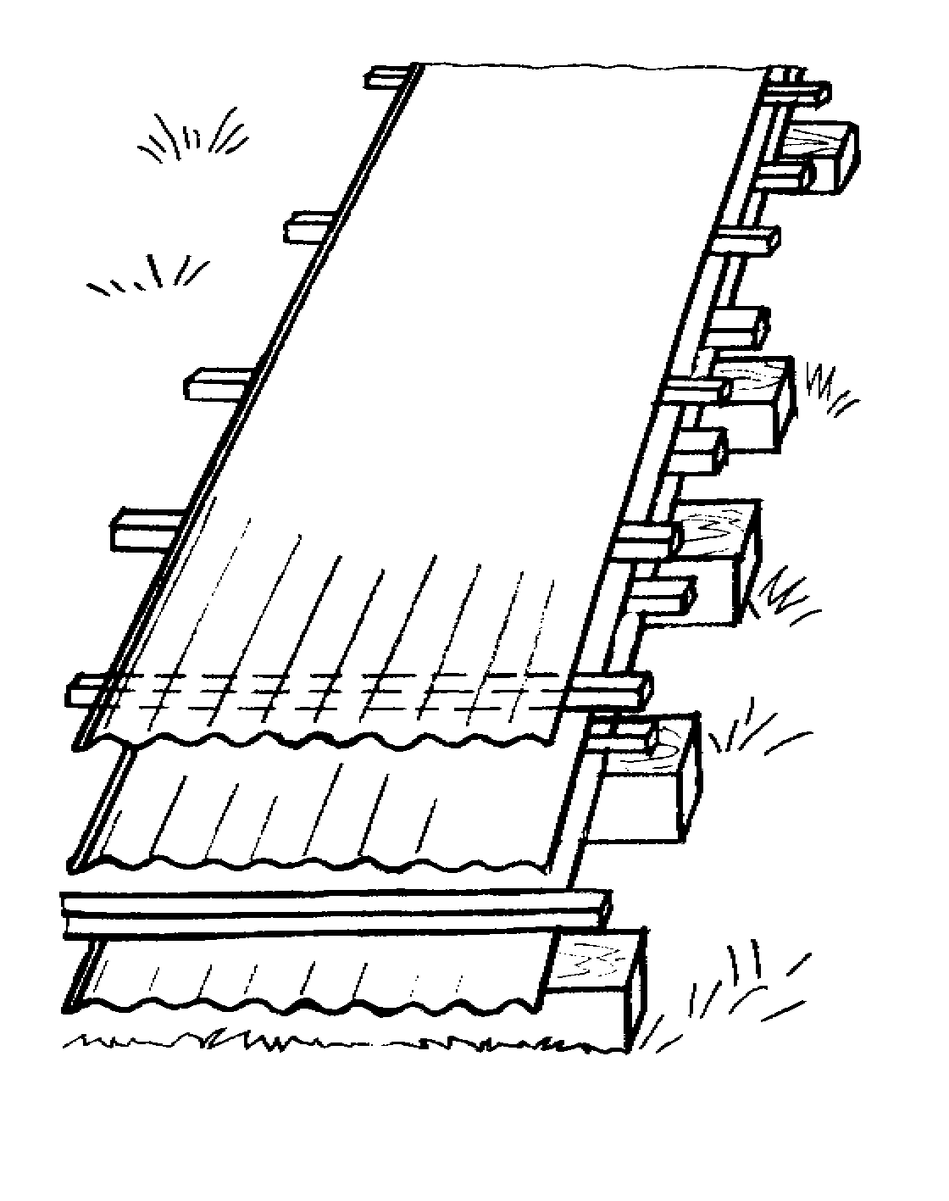
Погрузка и разгрузка заводских упаковок с листами металлочерепицы и доборными элементами осуществляется при помощи крана только мягкими стропами.
Металлочерепица может храниться в заводской упаковке не более 1,5 месяца, так как возможна деформация нижних листов в пачке. Если монтаж планируется проводить позже, то листы следует распаковать и переложить рейками.

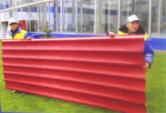Чтобы избежать деформации листов по длине, их нужно поднимать и переносить аккуратно в вертикальном положении, не допуская сильных перегибов. взяв за края по длине. Запрещено бросать листы и тащить волоком. При разгрузке необходимо привлечение достаточного количества рабочих (из расчета 1 человек на 1,5 - 2 м.п. листа). Внимание! Кромки листов острые.

Правильная подготовка кровли для монтажа металлочерепицы
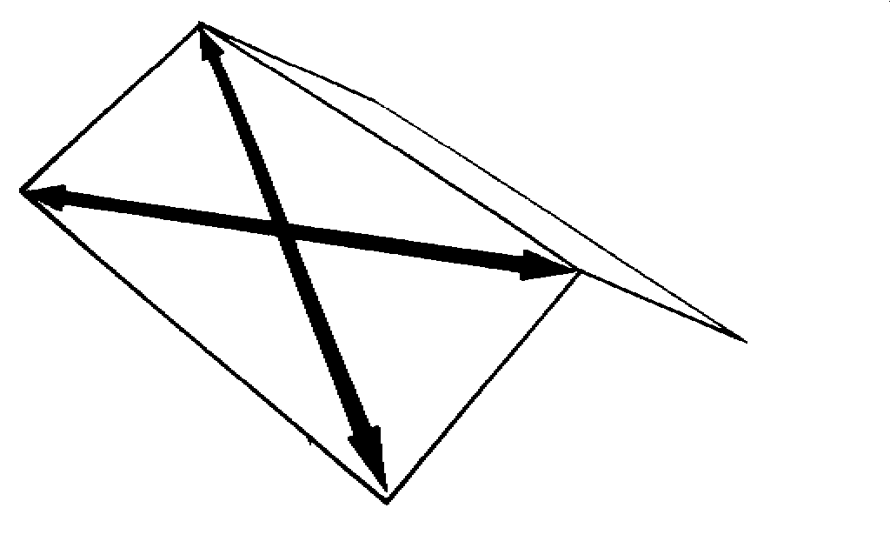

После установки стропил рекомендуется осуществить контрольный обмер скатов крыши, так как в процессе строительства возможны отклонения от проекта. Проверьте прямоугольность и плоскостность крыши, измерив диагонали скатов. Небольшие дефекты прямоугольности крыши (до 10 мм) можно скрыть с торцов с помощью доборных элементов. При необходимости исправьте дефекты неплоскостности.

Распространенные ошибки

1) Значительная непрямоугольность ската крыши. Необходимо учитывать, что листы металлочерепицы стыкуются между собой строго параллельно, не допуская взаимного поворота (в отличие от шифера, у которого имеется возможность поворота листов относительно друг друга). Результат – наличие после монтажа боковых щелей между листами, в которые могут проникать осадки, небрежный вид кровли (видимые с земли щели, «полосатость» кровли, непараллельность ветровых планок продольному рисунку черепицы, уход линии конька относительно поперечного рисунка черепицы).

Правильный выбор инструмента для монтажа.

Для монтажа кровли Вам необходимы следующие инструменты: инструмент для резки, шуруповерт, молоток, рулетка, длинная рейка, маркер, щетка-сметка с мягким ворсом.
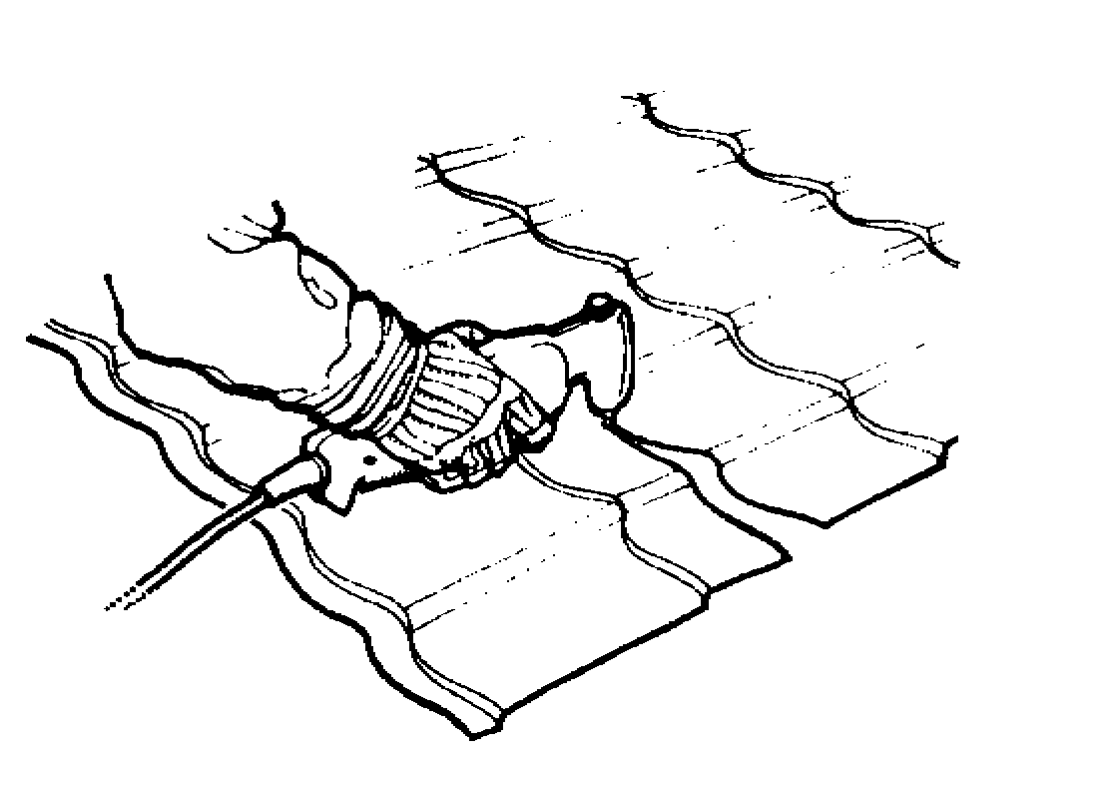Для резки металлочерепичных листов можно использовать ручные ножницы по металлу, ножовку с мелкими зубьями, электрические высечные ножницы, электролобзик, дисковую пилу твердосплавными зубьями. После резки листов сметите металлические опилки, иначе они поржавеют и испортят покрытие, закрасьте ремонтной эмалью места срезов.

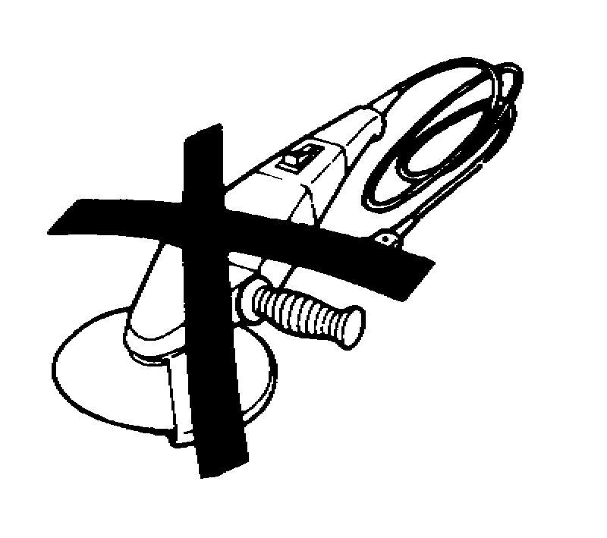Внимание! Категорически запрещается резать металлочерепицу абразивным кругом ("болгаркой"), так как в этом случае под действием высокой температуры выжигается не только полимерное покрытие, но и цинк. В результате начинается бурный процесс коррозии, образуются подтеки ржавчины. Ни один поставщик металлочерепицы не предоставит Вам гарантию на кровлю в том случае, если обрезка листов осуществлялась абразивным инструментом!!!

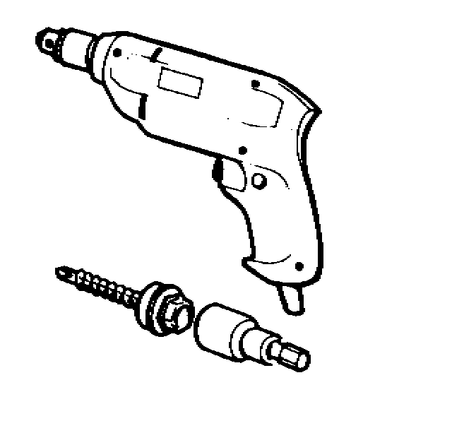
Листы металлочерепицы крепятся при помощи саморезов. Для их завертывания можно использовать электродрель с реверсом и регулятором оборотов и специальную насадку.

УКЛАДКА ПЛЕНКИ ПОД МЕТАЛЛОЧЕРЕПИЦУ

При недостаточной вентиляции подкровельного пространства рекомендуется использовать гидропароизоляционные (антиконденсатные) пленки или гидроизоляционные паропроницаемые (мембранные) пленки. Применение этих специальных пленок предотвращает попадание водяного конденсата с нижней стороны кровельных листов в теплоизоляционный слой кровли.
Подкровельная диффузионная пленка ЮТАФОЛ Д
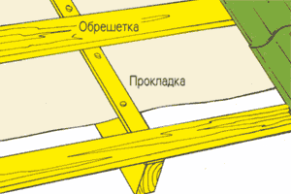
Паропроницаемая подкровельная пленка ЮТАФОЛ Д прикрепляется горизонтально непосредственно на стропила или другую несущую конструкцию крыши скобами механического сшивателя или оцинкованными гвоздями с плоской головкой. Расстояние между стропилами при креплении пленки не должно превышать 1,2 м. Высота провиса пленки должна быть не более 2 см. После закрепления пленки на несущей конструкции крыши необходимо прибить контррейки, лучше всего импрегнированные, размером 3х5 см, с последующей обрешеткой. Если не наложить контррейки, не будет обеспечен отвод водяного пара.
Яркая сторона цветной полоски на краю полотна рулона для пленок ЮТАФОЛ Д Стандарт и ЮТАФОЛ Д Специал означает ту поверхность, которая должна быть обращена к кровельному покрытию (для пленки ЮТАФОЛ Д Сильвер темной стороной). Если перевернуть пленку, то снижаются ее гидроизоляционные свойства, а также паропроницаемость. Ее нельзя применять непосредственно на опалубку или другое основание, а также на стыке с теплоизоляцией.
В случае монтажа на реконструируемую кровлю с опалубкой или другим основанием нужно вкладывать между пленкой и основанием контррейки размером 3х5 см и шагом не более 1,2 м друг от друга. При соприкосновении пленки с основанием материал теряет свои гидроизоляционные свойства, которые основаны главным образом на поверхностном натяжении или на так называемом "шатровом эффекте". Следовательно, между пленкой и теплоизоляцией в соответствии с наклоном кровли нужно сделать зазор 2-4 см. Во всех случаях укладка пленки в области конька и нижней части кровли должна отвечать условиям, необходимым для обязательного потока изолирующего воздуха. В области конька должен быть оставлен зазор не менее 5 см, для продувки, а кромка пленки должна достигать нижней окантовки кровли.

УСТРОЙСТВО ОБРЕШЕТКИ
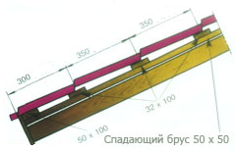
Обрешетка состоит из обработанных антисептиком брусков сечением 50x50 мм и досок 32x100 мм (величины ориентировочные). Сначала к стропилам поверх гидроизоляции от конька к карнизу прибиваются спадающие бруски 50x50, к которым затем горизонтально крепятся доски обрешетки. Первая от карниза доска обрешетки берется на 10-15 мм толще остальных (~ 50x100 мм). Расстояние от начала первой доски обрешетки до середины второй доски равно 300 мм. Расстояние между серединами всех остальных досок обрешетки сечением 32x100 мм равно 350 мм. Если расстояние между стропилами превышает 1000 мм, используют более толстые доски обрешетки.

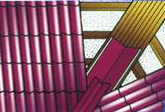В ендовах, вокруг дымоходов, мансардных окон и т.п. обрешетка выполняется сплошной. В месте внутреннего стыка скатов к сплошной обрешетке крепят саморезами нижние ендовы. При стыковке планок делают нахлест около 100-150 мм (в зависимости от угла наклона крыши). Затем, предварительно разметив и подрезав, укладывают листы металлочерепицы. Сверху на стык листов, редко выглядящий красиво, монтируют декоративный элемент - верхнюю ендовую планку.

Внимание! Места примыканий - традиционно самые слабые места крыши и к их устройству надо подходить особенно внимательно.

МОНТАЖ ЭЛЕМЕНТОВ ПРИМЫКАНИЯ

Для герметичного примыкания металлочерепичной кровли к печным трубам или стенам на скате крыши организуют внутренний фартук. Для его изготовления используют нижние планки примыкания. Планку прикладывают к стенкам трубы и отмечают верхнюю кромку планки на стенке. Затем по намеченной линии болгаркой пробивают штробу. Когда штробление будет завершено, пыль убирают, а штробу промывают водой. Установку внутреннего фартука начинают с нижней стенки трубы. Нижнюю планку 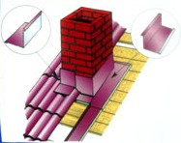примыкания подрезают по месту, устанавливают и закрепляют саморезами. Таким же образом фартук монтируют по остальным стенкам, не забывая делать нахлесты около 150 мм, чтобы исключить возможность протечек. Вставленный в штробу край планки герметизируют. Затем под нижний элемент внутреннего фартука заводят плоский лист - галстук, предназначенный для стока воды. Галстук направляют либо в ендову, либо вниз до карниза крыши. По краю галстука с помощью плоскогубцев и молотка выполняют бортик. Поверх внутреннего фартука и галстука монтируются листы металлочерепицы. Когда установка кровельного покрытия вокруг печной трубы завершена, приступают к изготовлению и монтажу наружного декоративного фартука из верхних планок примыкания. Он устанавливается так же, как и внутренний, но его верхнюю кромку крепят прямо к стене, не заводя в штробу.
МОНТАЖ ВОДОСТОЧНЫХ ЖЕЛОБОВ И КАРНИЗНЫХ ПЛАНОК
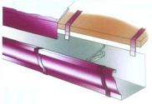Установите держатели желоба на нижней доске обрешетки в соответствии с инструкцией по монтажу водосточной системы. При установке держателей учтите, что край желоба должен быть расположен на 25 - 30 мм ниже края металлочерепицы. Это делается для обеспечения лучшей сохранности желобов при сходе пластов снега с крыши. Вставьте и закрепите желоб в держателях. Прикрепите к обрешетке карнизную планку: ее нижний край должен перекрывать край желоба. Подкровельную гидроизоляционную пленку выведите поверх карнизной планки, чтобы конденсат стекал с пленки в желоб.

УКЛАДКА ЛИСТОВ МЕТАЛЛОЧЕРЕПИЦЫ
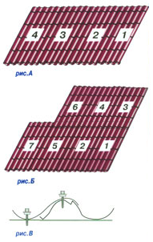
Первый лист металлочерепицы выравнивается по торцу крыши и закрепляется одним саморезом у конька. При этом вынос листа относительно карниза составляет 40 мм. (см. рис.А). Второй лист укладывается внахлест на первый, если монтаж кровли ведется справа налево или край второго листа подкладывается под край первого, если монтаж производится слева направо. Листы соединяются саморезами в верхнюю часть перехлеста так, чтобы они не были прикручены к обрешетке и могли вместе поворачиваться относительно самореза, удерживающего первый лист у конька крыши(см. рис.В). Третий лист монтируется аналогично второму. Скрепленные между собой три листа выравниваются параллельно карнизу крыши. Если листы металлочерепицы нужно стыковать по длине, порядок укладки листов указан на рисунке Б. При этом соединяются и выравниваются по торцу крыши листы 1 - 4. Низ листа металлочерепицы прикрепляется саморезами в подошву волны через волну. Следующие ряды саморезов вкручиваются в шахматном порядке через одну волну. Боковой нахлест листов металлочерепицы скрепляется саморезами по гребню каждой волны. Количество саморезов - 6-8 штук на квадратный метр.

МОНТАЖ ДОБОРНЫХ ЭЛЕМЕНТОВ КРОВЛИ

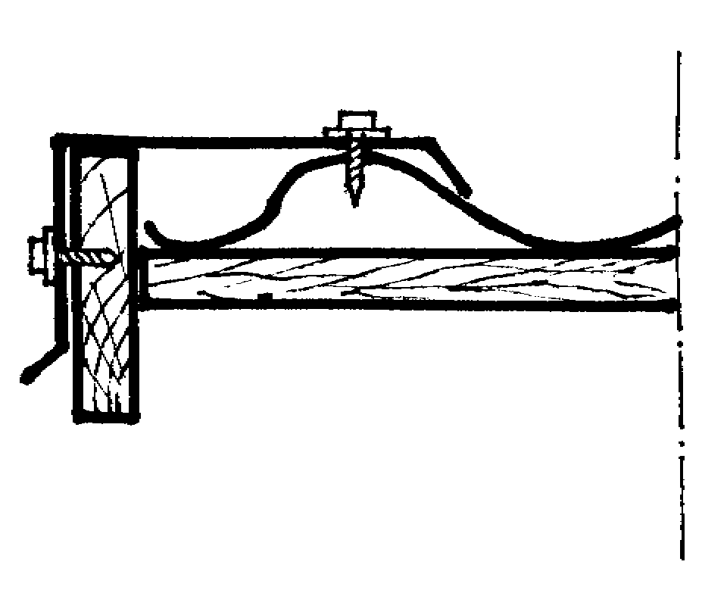
Торцевые планки монтируются по фронтонам снизу вверх, накрывая торцевые края листов металлочерепицы. Крепятся в крайнюю волну листов и к деревянному основанию саморезами. Нахлест планок по длине - 100мм. Для большей надежности можно закрепить торцевую планку вверху саморезами большей длины (75 мм) с шагом 700 мм насквозь к доскам обрешетки через лист металлочерепицы.

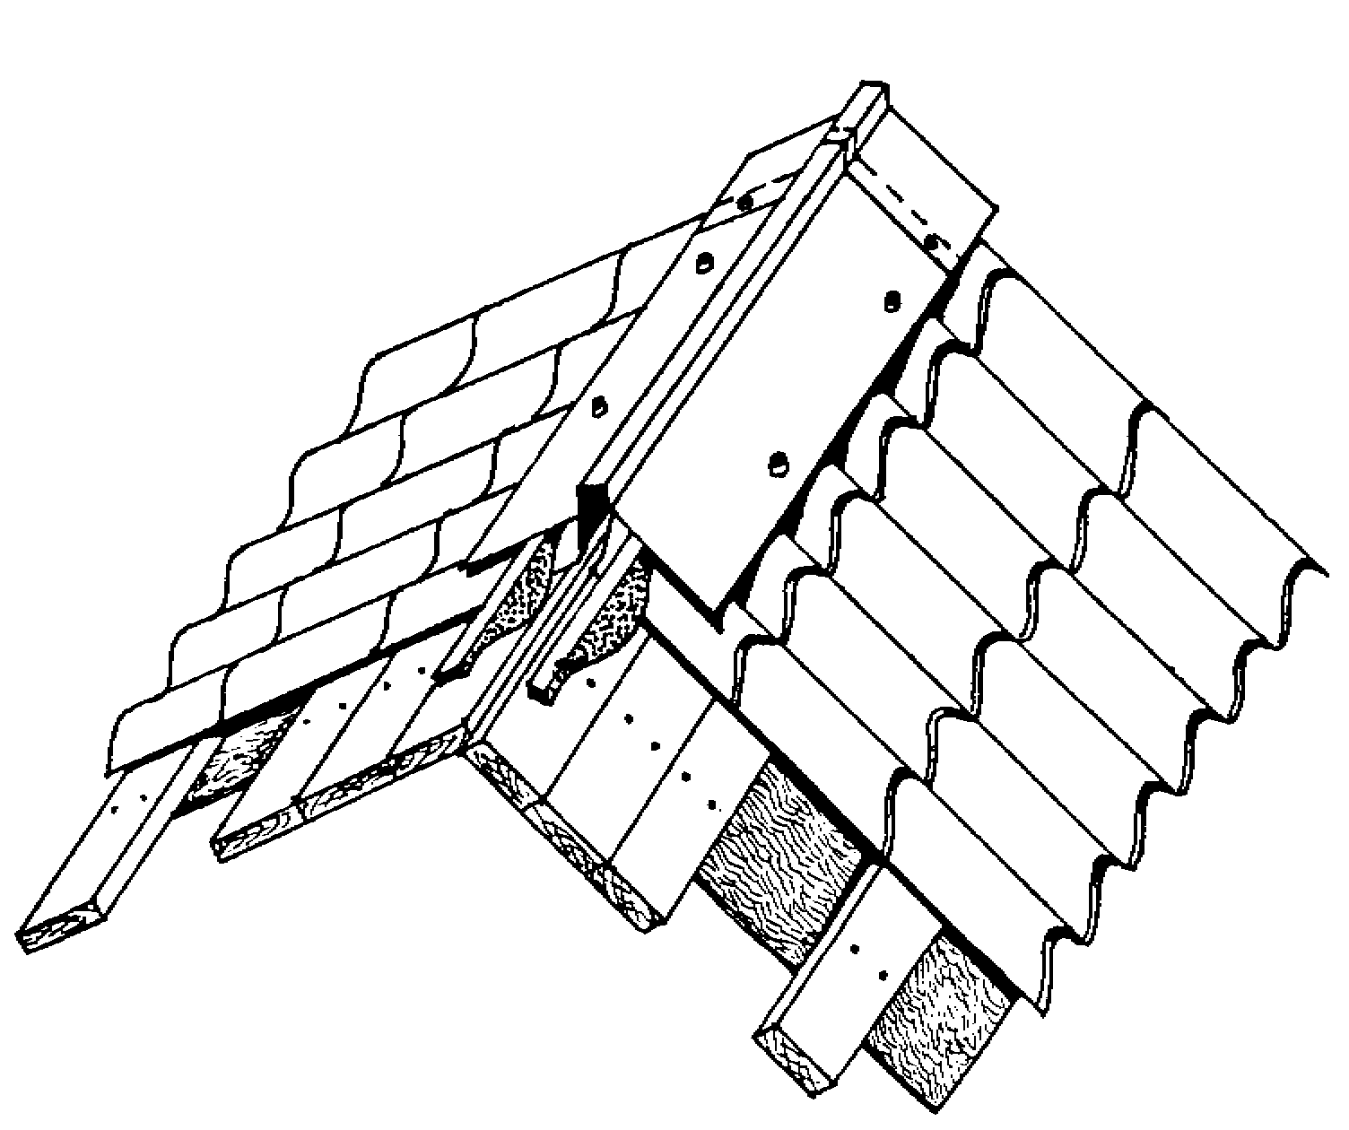
Коньковые планки монтируются только тогда, когда уже установлены все листы кровли, торцевые планки. Под конек укладывают фигурный уплотнитель с предварительно освобожденными вентиляционными отверстиями, на который монтируют плоскую или круглую коньковую планку, закрепляемую коньковыми саморезами (75 мм) через одну волну металлочерепицы. Между коньковыми планками делают нахлест 100 мм.
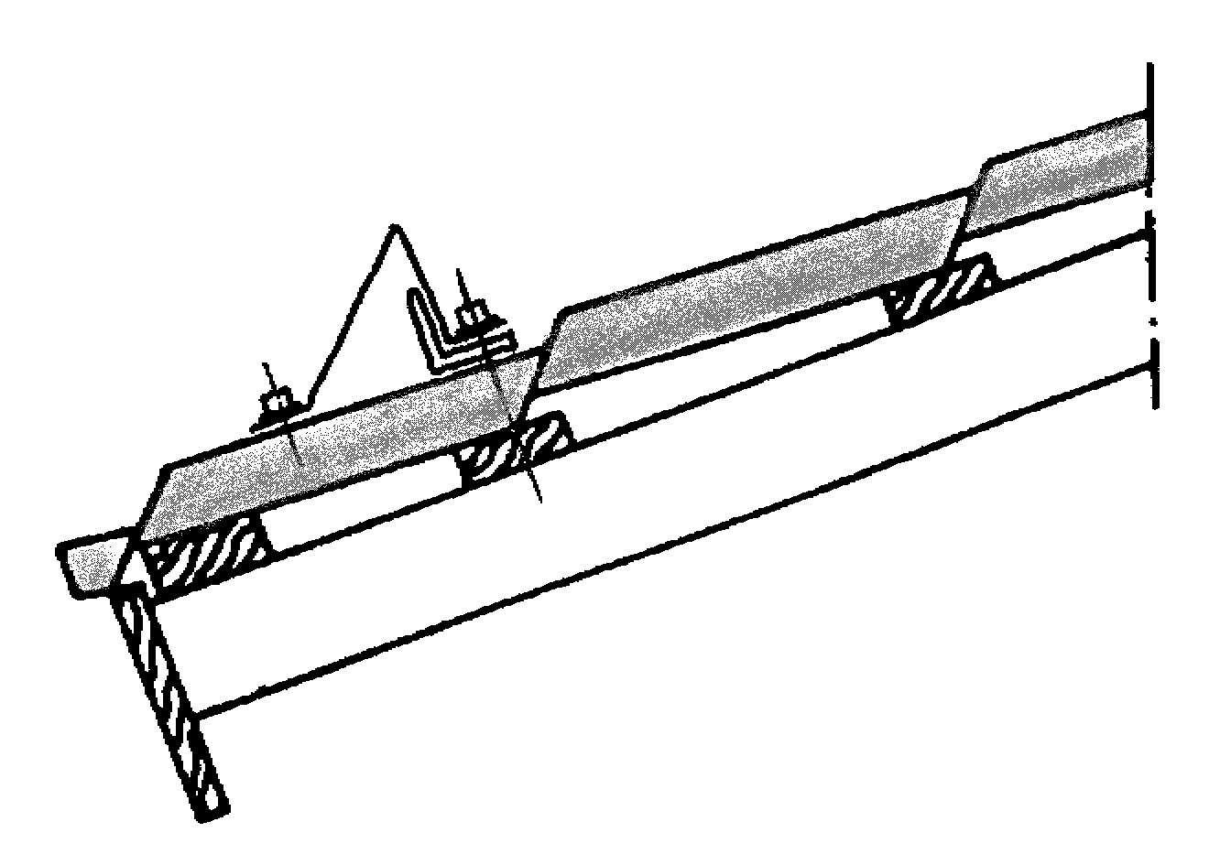
Во избежание лавинного схода снега с крыши в весеннее время предусматривают установку надежного трубчатого снегозадержателя. Снегозадержатель устанавливают на расстоянии около 350 мм от карниза. Если длина ската больше 8 м, устанавливается дополнительный снегозадержатель, кроме того, снегозадержатели обязательно устанавливаются над мансардными окнами. В качестве экономичного варианта решения указанной проблемы можно применить планку снегозадержателя, которая крепится через волну коньковыми саморезами (75 мм) совместно с усиливающей планкой к обрешетке, нижний край снегозадержателя крепится к металлочерепице обычными саморезами.

МОНТАЖ ЭЛЕМЕНТОВ ВОДОСТОЧНОЙ СИСТЕМЫ КРУГЛОГО СЕЧЕНИЯ
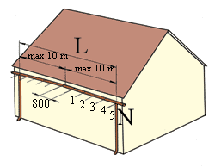
Отметьте на нижней доске обрешетки места установки держателей желоба. Обычно расстояние между держателями принимается равным 800 мм, а расстояние от держателя до торца желоба или трубы - 500 мм. Нежелательно, чтобы на 1 трубу приходилось более 10 м желоба.

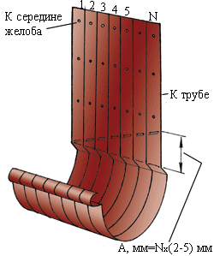
Пронумеруйте держатели от середины желоба к водосточной трубе. Определив общий уклон желоба (для нормального стока воды уклон желоба на 1 пог.метр должен составлять 2-5 мм), отметьте на каждом держателе место загиба.

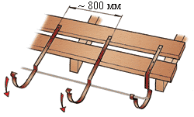
Прикрепите первый и последний держатели желоба и отогните их вниз. Натяните между ними шнур. Прикрепив остальные держатели, отогните их так, чтобы и они касались шнура.

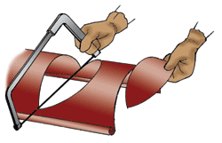
При необходимости, отпилите желоб до необходимой длины. Отметьте на желобе и вырежьте ножовкой по металлу V-образное отверстие под выпускную воронку.

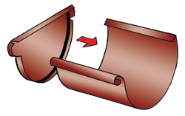
Установите на торец желоба заглушку, осадив ее до места киянкой.

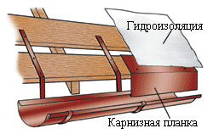
Вставьте и закрепите желоб в держателях, заведя заднюю кромку желоба в выступ-фиксатор держателя. Прикрепите к обрешетке карнизную планку: ее нижний край должен перекрывать край желоба. Подкровельную гидроизоляционную пленку выведите поверх карнизной планки, чтобы конденсат стекал с пленки в желоб.

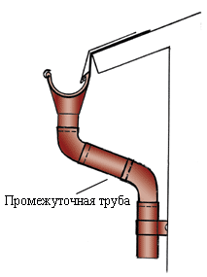
Уточните по месту размер промежуточной трубы и отпилите ее ножовкой.

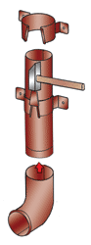

Прикрепите к стене здания держатели трубы: обычно водосточную трубу крепят вверху, внизу и на стыке двух элементов. Отрежьте трубы до необходимой длины, вставьте их в держатели и зафиксируйте держатели замками. Расстояние от сливного колена до отмостки - около 300 мм.

МОНТАЖ ЭЛЕМЕНТОВ ВОДОСТОЧНОЙ СИСТЕМЫ ПРЯМОУГОЛЬНОГО СЕЧЕНИЯ

Монтаж водосточной системы прямоугольного сечения в целом аналогичен монтажу водосточной системы круглого сечения. Основным отличием является необходимость применения герметика и заклепок для соединения элементов системы.
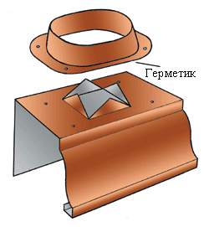
Установка выпускных воронок.
В месте установки воронки сделайте в желобе Х-образный разрез, края которого загните наружу. Установите выпускную воронку на герметике и заклепках.

Установка торцевых заглушек.
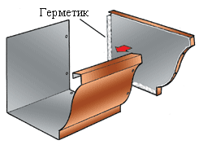
Открытый торец желоба закройте заглушкой, применив герметик и заклепки.

Соединение желобов.
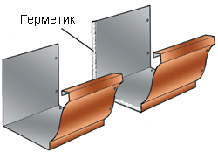
При соединении двух желобов срежьте на 50 мм передний крючкообразный загиб желоба. На эту длину вставьте в него второй желоб. Соедините желоба с помощью герметика и заклепок. Аналогично установите угловые элементы желоба.

Соединение водосточных труб.

Чтобы соединить две трубы, предварительно у входящей трубы обожмите углы. Трубу при необходимости подрежьте по месту.

